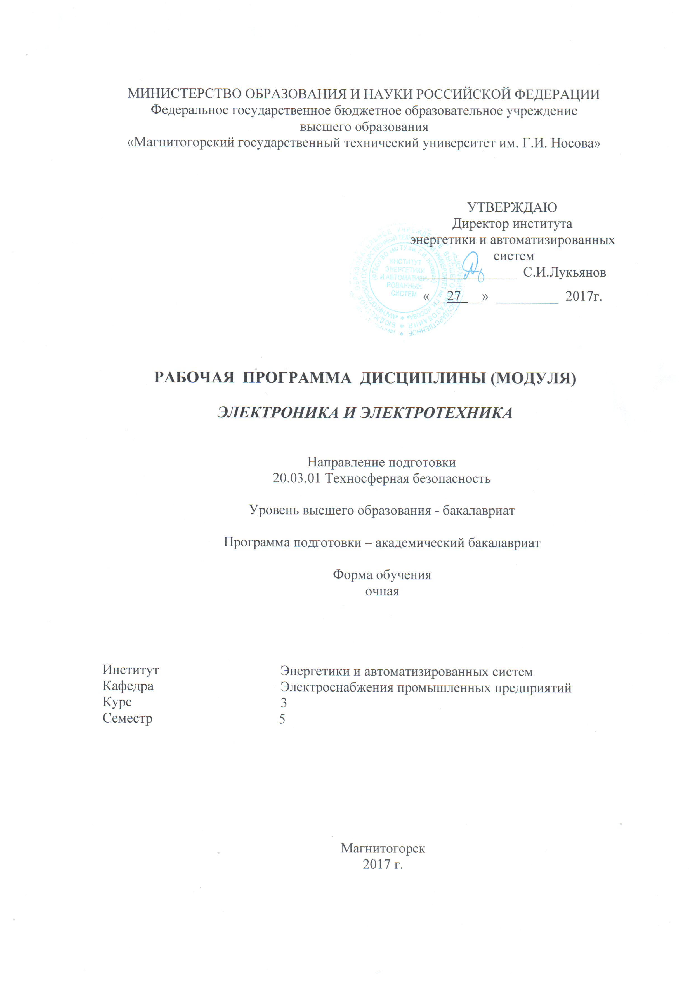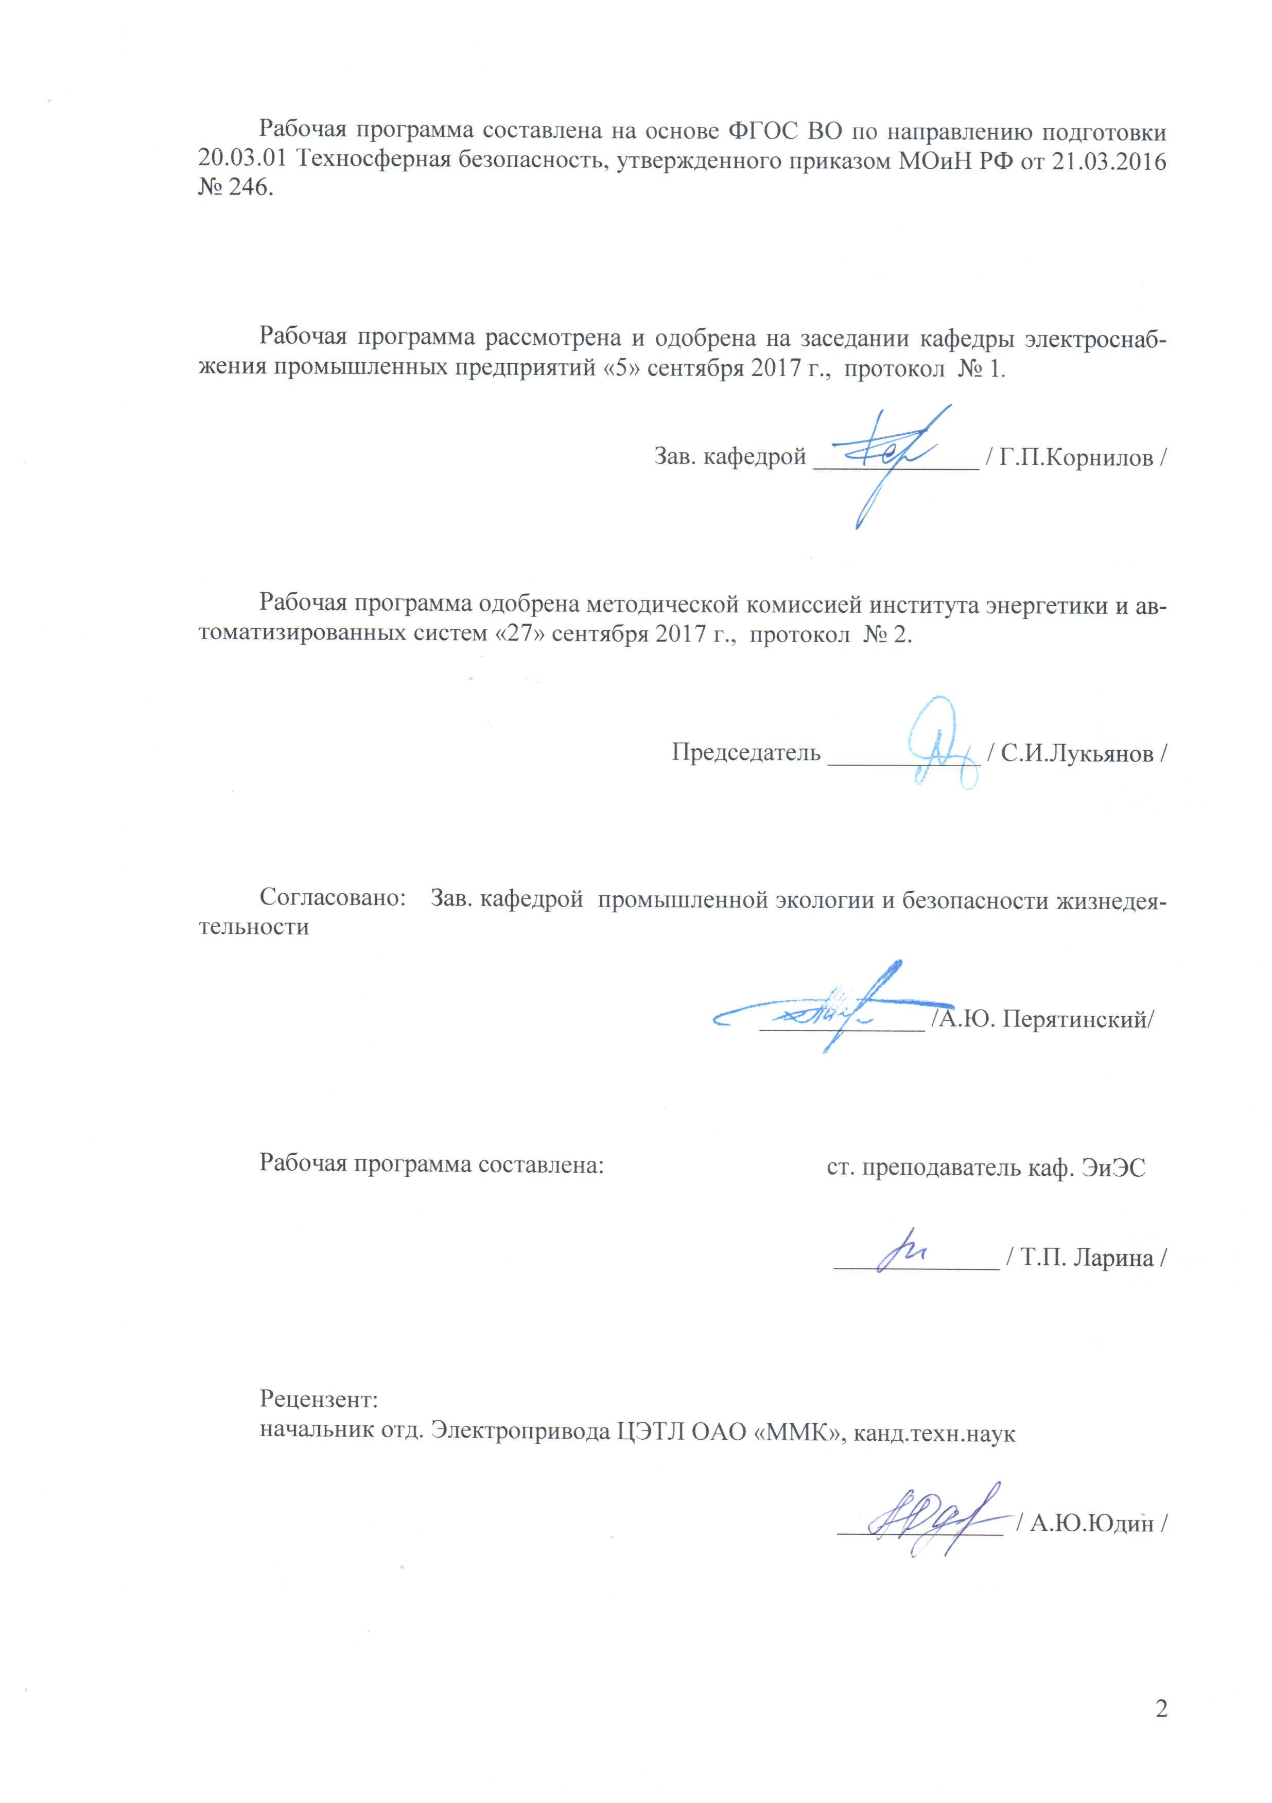

Лист регистрации изменений и дополнений
№ п/п | Раздел  программы | Краткое содержание  изменения/дополнения | Дата.  № протокола  заседания  кафедры | Подпись зав.  кафедрой
1. | 6,7 | Выполнена корректировка разделов. | 5.09.2018,  протокол №1. | Корнилов Г.П.  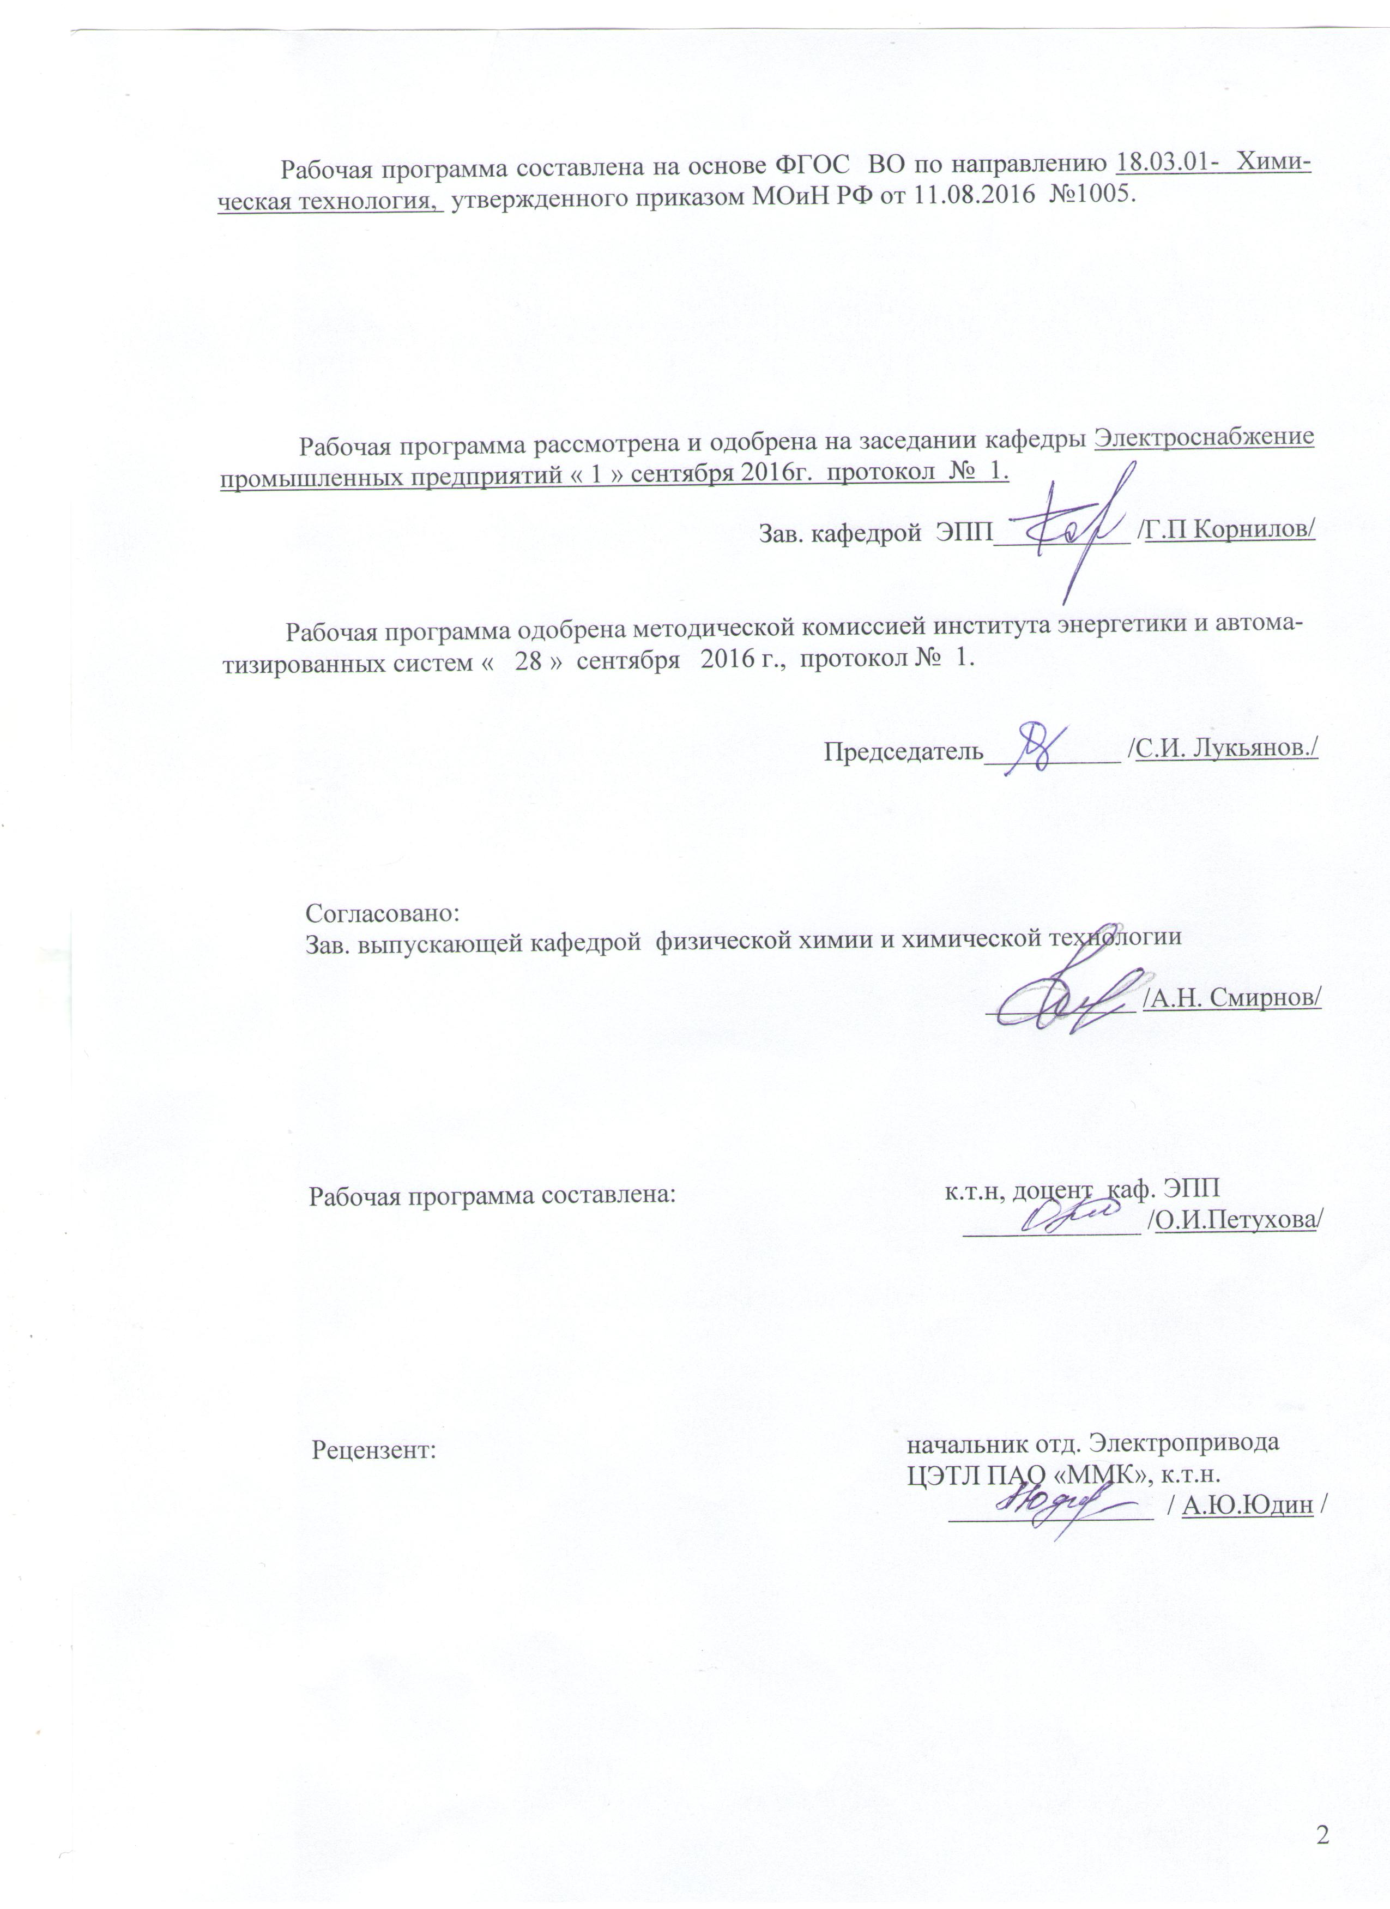
2. | 8,9 | Выполнена корректировка разделов | 9.10.2019  протокол № 2 | Корнилов Г.П
3. | 6,8,9 | Выполнена корректировка разделов. | 2.09.2020  протокол № 1. | Корнилов Г.П 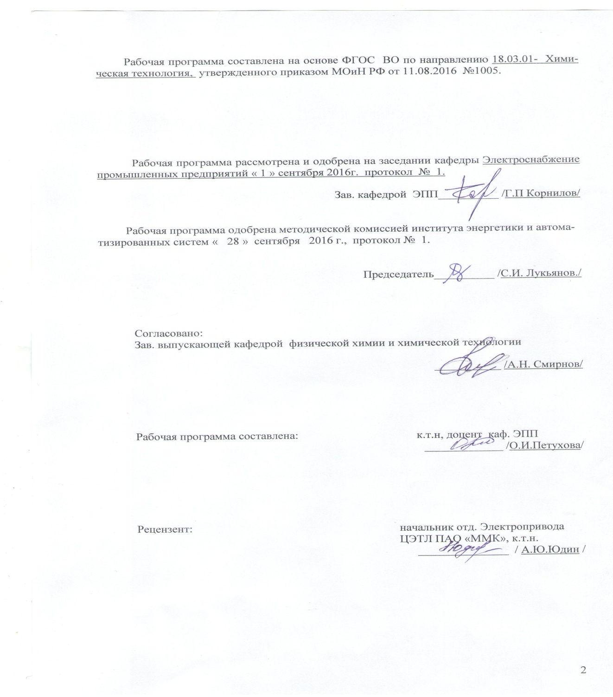

1 Цели освоения дисциплины
Целями освоения дисциплины (модуля) «Электротехника и электроника» являются теоретическая и практическая подготовка будущих бакалавров в области электротехники и электроники в такой степени, чтобы они могли выбирать необходимые электротехнические, электронные, электроизмерительные устройства, уметь их правильно эксплуатировать и составлять совместно со специалистами-электриками технические задания на разработку электрических частей различных установок и оборудования в своей профессиональной деятельности.

2 Место дисциплины в структуре образовательной программы

подготовки бакалавра
Дисциплина Б1.В.18 «Электротехника и электроника» входит в вариативную часть блока 1 образовательной программы.
Для изучения дисциплины необходимы знания (умения, владения), сформированные в результате изучения математики ( линейная алгебра, теория функций комплексного переменного, дифференциальное и интегральное исчисление, дифференциальные уравнения), физики (механика (вращательное движение), электричество и магнетизм), информатики (простейшие навыки работы на компьютере и в сети Интернет, умение использовать прикладное программное обеспечение, в частности: пакеты универсальных математических программ, текстовый процессор и редактор формул).
Минимальные требования к «входным» знаниям, необходимым для успешного усвоении данной дисциплины: удовлетворительное усвоение программ по указанных выше разделам математики, физики и информатики, владение персональным компьютером на уровне уверенного пользователя.
Знания (умения, владения), полученные при изучении данной дисциплины, будут необходимы при изучении дисциплин: «Электробезопасность», «Пожарная безопасность технологических процессов», «Технология производства».

3 Компетенции обучающегося, формируемые в результате освоения
дисциплины (модуля) и планируемые результаты обучения
В результате освоения дисциплины (модуля) «Электротехника и электроника» обучающийся должен обладать следующими компетенциями:

Структурный  элемент  компетенции | Планируемые результаты обучения
ПК-22 -способностью использовать законы и методы математики, естественных, гуманитарных и экономических наук при решении профессиональных задач
Знать | методы анализа электрических и магнитных цепей, электромагнитных устройств;  основные характеристики электромагнитных устройств и приборов, элементную базу электронных устройств.
Уметь | выбирать эффективные способы анализа электрических и магнитных цепей, читать электрические схемы электротехнических и электронных устройств;  экспериментальным способом и на основе паспортных (каталожных) данных определять параметры и характеристики типовых электротехнических и электронных устройств.
Владеть | приемами проведения экспериментальных исследований электрических цепей и электротехнических устройств;  методами выбора электротехнических, электронных, электроизмерительных устройств.
ПК-23 -способностью применять на практике навыки проведения и описания исследований, в том числе экспериментальных
Знать | основные определения и понятия теории электрических цепей и электромагнитных устройств.
Уметь | описывать электрическое состояние цепей и электромагнитных устройств.
Владеть | методами анализа простых электрических цепей, навыками измерения электрических величины.

4 Структура и содержание дисциплины (модуля)
Общая трудоемкость дисциплины составляет 3 зачетных единиц 108 акад. часов, в том числе:
– контактная работа – 55 акад. часов:
– аудиторная – 54 акад. часов;
– внеаудиторная – 1 акад. часов
– самостоятельная работа – 53 акад. часов;

Раздел/ тема  дисциплины | Семестр | Аудиторная  контактная работа  (в акад. часах) |  |  | Самостоятельная работа (в акад. часах) | Вид самостоятельной  работы | Форма текущего контроля успеваемости и  промежуточной аттестации | Код и структурный  элемент  компетенции
Раздел/ тема  дисциплины | Семестр | лекции | лаборат.  занятия | практич. занятия
1. Электрические цепи | 5
1.1. 1.Линейные электрические цепи постоянного тока. |  | 2 | 4 |  | 6 | 1. Поиск дополнительной информации по заданной теме.  2. Самостоятельное изучение учебной литературы.  3. Работа с электронными библиотеками.  4. Подготовка и выполнение л.р.№1 | Коллоквиум по л.р.№1 | ПК-22  ПК-23  ЗУВ
1.2. Линейные электрические цепи однофазного синусоидального тока. |  | 4 | 4/2И |  | 6 | 1. Работа с электронными библиотеками.  2. Самостоятельное изучение учебной литературы.  3. Подготовка и выполнение л.р.№2 | Коллоквиум по л.р.№2. | ПК-22  ПК-23  ЗУВ
1.3. Трехфазные цепи. |  | 2 | 4/2И |  | 6 | 1. Работа с электронными библиотеками.  2. Самостоятельное изучение учебной литературы.  3. Подготовка и выполнение л.р.№4. | Коллоквиум по л.р.№4. | ПК-22  ПК-23  ЗУВ
Итого по разделу |  | 8 | 12/4И |  | 18
2. Электрические машины и трансформаторы. | 5
2.1. Трансформаторы. |  | 2 | 4 |  | 6 | 1. Подготовка и выполнение л.р.№21.  2. Самостоятельное изучение учебной литературы | Коллоквиум по л.р.№21 | ПК-22  ПК-23  ЗУВ
2.2. Электрические машины постоянного тока. |  | 2 | 4/2И |  | 6 | 1. Подготовка и выполнение л.р.№23.  2. Самостоятельное изучение учебной литературы. | Коллоквиум по л.р.№23. | ПК-22  ПК-23  ЗУВ
2.3. Асинхронные двигатели |  | 2 | 4/2И |  | 6 | 1. Подготовка и выполнение л.р.№24.  2. Самостоятельное изучение учебной литературы. | Коллоквиум по л.р.№24. | ПК-22  ПК-23  ЗУВ
Итого по разделу |  | 6 | 12/4И |  | 18
3. Основы электроники и электрические измерения | 5
3.1. Элементная база электронных устройств |  | 2 | 4/2И |  | 6 | 1. Подготовка и выполнение л.р.№10.  2. Самостоятельное изучение учебной литературы. | Коллоквиум по л.р.№10. | ПК-22  ПК-23  ЗУВ
3.2. Источники вторичного питания. |  |  | 4/2И |  | 6 | 1. Подготовка и выполнение л.р.№11.  2. Самостоятельное изучение учебной литературы. | Коллоквиум по л.р.№11. | ПК-22  ПК-23  ЗУВ
3.3. Электрические измерения и приборы. |  | 2 | 4/2И |  | 5 | 1. Подготовка и выполнение л.р.№8.  2. Самостоятельное изучение учебной литературы. | Коллоквиум по л.р.№8. | ПК-22  ПК-23  ЗУВ
Итого по разделу |  | 4 | 12/6И |  | 17
Итого за семестр |  | 18 | 36/14И |  | 53 |  | Зачет
Итого по дисциплине |  | 18 | 36/14И |  | 53

5 Образовательные и информационные технологии
Для реализации предусмотренных видов учебной работы в качестве образовательных технологий в преподавании дисциплины используются традиционная технология и технология проблемного обучения. Передача необходимых теоретических знаний и формирование основных представлений может происходить с использованием мультимедийного оборудования.
Лекции проходят в традиционной форме, в форме лекций-консультаций и проблемных лекций. Теоретический материал на проблемных лекциях является результатом усвоения полученной информации посредством постановки проблемного вопроса и поиска путей его решения. На лекциях – консультациях изложение нового материала сопровождается постановкой вопросов и дискуссией в поисках ответов на эти вопросы.
При проведении лабораторных занятий используются работа в команде и методы информационных технологий.

6 Учебно-методическое обеспечение самостоятельной работы обучающихся
По дисциплине «Электротехника и электроника» предусмотрена аудиторная и внеаудиторная самостоятельная работа обучающихся.
Аудиторная самостоятельная работа студентов предполагает решение задач при выполнении коллоквиума по теме лабораторной работы.

Примерные аудиторные коллоквиумы

Коллоквиум № 1. Линейные цепи постоянного тока.

- Определить величину тока короткого замыкания, если: Е = 2,1 В, R₀ = 0,1 Ом, R = 2 Ом. | a  b  E  R  0  R
- Что показывает вольтметр, подключенный к зажимам источника? | E  V  R
- Определить сопротивление резистора R2, если: R1 = 3 Ом, а показания амперметров указаны на схеме. | 5A  25A  A1  A2  R1  R2
- Определить сопротивления R1 и R2, если: U = 60 В, ток в неразветвленной части цепи I = 1,5 А. (R₁ = 2R₂) | R1  R2  I  U
- Определить напряжение источника U, если R=6 Ом, I=4А. | R  R  R  R  R  R  U  I

Коллоквиум № 2. Линейные цепи переменного тока .

- Приведите график мгновенных значений тока и напряжения для цепи, содержащей активное сопротивление.
- Определить сопротивление конденсатора X_{C}, если: U = 200 В, I = 4 A, cos ϕ = 0,8.
- Определить действующее значение тока, напряжения, сдвиг по фазе и характер нагрузки, если мгновенные значения тока и напряжения равны: i = 10 sin ωt, u = 141 sin (ωt + 30°).
- Приведите электрическую схему, кото-рой соответствует векторная диаграмма.
- Определить показания амперметров А₁ и А₂ и реактивную мощность цепи Q, если: U = 120 В.

Коллоквиум № 3. Трехфазные цепи.

- Как получить трехфазную систему Э.Д.С.? Дайте определение трехфазной электрической цепи.
- Объяснить построение векторной диаграммы токов и напряжений для трехфазной цепи, соединенной «звездой». Нагрузка симметричная, характер активно – индуктивный.
- Линейные токи при соединении нагрузки «звездой»: I_{A} = I_{B} = I_{C} = 20 А. Определить ток в нейтральном проводе, если φ_{а} = φ_{b} = φ_{c} = 30°.
- Приведите выражение для определения активной и реактивной мощностей при симметричной и несимметричной нагрузках.
- Определить показание вольтметра, если Zф = 10 Ом, амперметр показывает 10 А. | A  C  B  ф  ф  ф  a  b  c  A  V  Z  Z  Z
Коллоквиум № 4. Трансформаторы

1. Назовите номинальные величины, указываемые на паспортном щитке трансформатора. Что вы понимаете под номинальной мощностью трансформатора?
2. Приведите эл. схему опыта холостого хода. Расскажите порядок проведения этого опыта. Какие величины при этом определяются?
3. Приведите внешнюю характеристику трансформатора и объясните ее. При каких условиях снимается внешняя характеристика?
4. Почему у обмотки высшего напряжения сечение провода меньше, а у обмотки низшего напряжения больше?
5. Дано: U_{1ном}=220 В, U_{2ном}=127 В, S_{ном}=1100 ВА.
Определить номинальные токи первичной и вторичной обмоток трансформатора и коэффициент трансформации К.
Почему номинальные токи не равны по величине?

Коллоквиум № 5. Генераторы постоянного тока.

1. Расскажите о способах охлаждения машин постоянного тока.

2. Устройство и назначение коллектора.
3. Какие потери в машинах постоянного тока являются постоянными? Приведите характеристику КПД и объясните ее.

4. При каких условиях снимается характеристика холостого хода? Приведите вид характеристики холостого хода. Объясните, почему восходящая ветвь характеристики не совпадает с нисходящей?

5. Генератор параллельного возбуждения с номинальным напряжением U_{ном}=220 В, номинальным током I_{ном}=110 А имеет следующие потери: Р_{о}=Р_{с}+Р_{мех}=1320 Вт, Р_{в}=650 Вт, Р_{э}=1300 Вт. Определить КПД генератора.

Коллоквиум № 6. Двигатели постоянного тока.

- Устройство и принцип действия двигателя постоянного тока.
- Приведите уравнение электрического равновесия двигателя постоянного тока и объясните его.
- Для двигателя параллельного возбуждения на одном графике приведите две механические передачи: естественную и искусственную (реостатную). Укажите точки, соответствующие номинальному режиму и режиму идеального холостого хода и условия, при которых сняты эти характеристики.
- Какие потери изменяются существенно при изменении нагрузки на валу двигателя и оказывают значительное влияние на К.П.Д.?
- Двигатель постоянного тока параллельного возбуждения имеет паспортные данные: Р_{НОМ}=10 кВт, U_{НОМ}=220 В, I_{ЯНОМ}=50 А, n_{НОМ}=1000 об/мин, R_{Я}=0,4 Ом.
Определить частоту вращения якоря двигателя при идеальном холостом ходе.

Коллоквиум № 7.Асинхронные двигатели
.
- Устройство и назначение частей трехфазного асинхронного двигателя с короткозамкнутым ротором.
- Как изменится ток холостого хода (I10) и номинальный коэффициент мощности (cosφ1ном ), если воздушный зазор между статором и ротором увеличится?
- Приведите выражение частоты вращения магнитного поля статора и объясните его.
- Что вы понимаете под режимом холостого хода асинхронного двигателя?
5. Трехфазный асинхронный двигатель имеет номинальные данные:
Рном=10 кВт, Uном=220/380 В, nном=950 об/мин, η=85%, cosφ=0,681.
Определить номинальную мощность потребления энергии из сети и момент на валу двигателя, если обмотка статора соединена «звездой».

Коллоквиум № 8. Электрические измерения.

- Назовите требования, предъявляемые к электроизмерительным приборам.
- Какой ток можно измерить амперметром, сопротивление которого R_{A}=0,3 Ом, n_{ном}=150 дел., С_{А}=0,001 А/дел., если включить его с шунтом, сопротивление которого R_{ш}=0,01 Ом?
- Определить цену деления вольтметра, имеющего номинальные данные: U_{ном}=50 В, n_{ном}=100 дел., R_{V}=1000 Ом, включенного с добавочным сопротивлением R_{Д}=3000 Ом.
Приведите схему включения вольтметра с добавочным сопротивлением.
- Два ваттметра с номинальными данными I_{ном}=5 А, U_{ном}=150 В со шкалой на 150 делений включены в цепь через измерительные трансформаторы тока и напряжения с коэффициентами трансформации тока К_{ТТ}=50/5 и К_{ТН}=500/100.
Определить мощность потребления энергии трехфазной цепью, если стрелка одного ваттметра отклонилась на 15 делений, а другого на 40 делений.
- В чем разница между точностью и чувствительностью прибора?

7 Оценочные средства для проведения промежуточной аттестации
Структурный элемент  компетенции | Планируемые результаты обучения | Оценочные средства
ПК-22 -способностью использовать законы и методы математики, естественных, гуманитарных и экономических наук при решении профессиональных задач
Знать | методы анализа электрических и магнитных цепей, электромагнитных устройств;  основные характеристики электромагнитных устройств и приборов, элементную базу электронных устройств. | Перечень теоретических вопросов к зачету:  - Понятия электрической, электронной и магнитной цепей. Классификация и примеры цепей. Основные законы электротехники и их применение.  - Физическая и математическая модели цепи. Источники, проводники и приемники. Идеализированные двухполюсные элементы и их свойства.  - Линейные электрические цепи постоянного тока. Анализ цепи на основе законов Кирхгофа и Ома.  - Эквивалентные преобразования участков цепей.  - Основные методы анализа линейных цепей.  - Свойства линейных электрических цепей: свойство линейности, принцип наложения, принцип взаимности.  - Электрическая мощность и энергия постоянного электрического тока. Закон сохранения энергии в электрической цепи с постоянными токами. Баланс мощностей.  - Основные характеристики и параметры синусоидальных токов и напряжений. Способы получения синусоидальных напряжений и токов.  - Представление синусоидальных токов и напряжений векторами и комплексными числами. Законы электрических цепей в комплексной форме.  - Фазовые соотношения между токами и напряжениями в цепи при синусоидальном токе.  - Сопротивления элементов и участков цепей при синусоидальных токах.  - Электрическая энергия и мощность в цепях с синусоидальным током. Активная, реактивная и полная мощности. Баланс активных и реактивных мощностей.  - Трехфазная система напряжений, основные соотношения, способы получения, источники трехфазного напряжения и их эквивалентные схемы.  - Трехфазная нагрузка. Симметричная и несимметричная нагрузка при соединении фаз в треугольник и звезду. Схемы и расчет эквивалентных параметров нагрузки в трехфазных цепях.  - Трехфазная трех- и четырехпроводная сеть с симметричной нагрузкой, схемы, расчетные соотношения для определения линейных и фазных токов и напряжений.  - Мощности трехфазной сети. Измерение активной и реактивной мощности.  - Однофазный трансформатор со стальным сердечником.
Уметь | выбирать эффективные способы анализа электрических и магнитных цепей, читать электрические схемы электротехнических и электронных устройств;  экспериментальным способом и на основе паспортных (каталожных) данных определять параметры и характеристики типовых электротехнических и электронных устройств. | Примерные практические задания для зачета:  1.Определить сопротивление резистора R2, если: R1 = 3 Ом, а показания амперметров указаны на схеме.  5A  25A  A1  A2  R1  R2  2. Определить напряжение источника U, если R=6 Ом, I=4А.  R  R  R  R  R  R  U  I  3. Определить сопротивление конденсатора X_{C}, если: U = 200 В, I = 4 A, cos ϕ = 0,8.  4. Определить показания амперметров А₁ и А₂ и реактивную мощность цепи Q, если: U = 120 В.  5. Линейные токи при соединении нагрузки «звездой»: I_{A} = I_{B} = I_{C} = 20 А. Определить ток в нейтральном проводе, если φ_{а} = φ_{b} = φ_{c} = 30°.  6. Определить показание вольтметра, если Zф = 10 Ом, амперметр показывает 10 А.  A  C  B  ф  ф  ф  a  b  c  A  V  Z  Z  Z  7. Определить действующее значение тока, напряжения, сдвиг по фазе и характер нагрузки, если мгновенные значения тока и напряжения равны: i = 10 sin ωt, u = 141 sin (ωt + 30°).  8. Какой ток можно измерить амперметром, сопротивление которого R_{A}=0,3 Ом, n_{ном}=150 дел., С_{А}=0,001 А/дел., если включить его с шунтом, сопротивление которого R_{ш}=0,01 Ом?  9. Определить цену деления вольтметра, имеющего номинальные данные: U_{ном}=50 В, n_{ном}=100 дел., R_{V}=1000 Ом, включенного с добавочным сопротивлением R_{Д}=3000 Ом.  Приведите схему включения вольтметра с добавочным сопротивлением.  10. Приведите электрическую схему, которой соответствует векторная диаграмма.
Владеть | приемами проведения экспериментальных исследований электрических цепей и электротехнических устройств;  методами выбора электротехнических, электронных, электроизмерительных устройств. | Перечень тем лабораторных работ :  - Электрические приборы и измерения;  - Исследование свойств цепи постоянного тока;  - Исследование электрической цепи синусоидального тока;  - Исследование трехфазных цепей.
ПК-23 -способностью применять на практике навыки проведения и описания исследований, в том числе экспериментальных
Знать | основные определения и понятия теории электрических цепей и электромагнитных устройств. | Перечень теоретических вопросов к зачету:  - Однофазный трансформатор со стальным сердечником.  - Трехфазные трансформаторы: назначение, конструкция, принцип действия, основные эксплуатационные параметры.  - Получение вращающегося магнитного поля в трехфазной цепи.  - Асинхронные двигатели: назначение, конструкция, принцип действия.  - Способы пуска и регулирования скорости асинхронных двигателей.  - Двигатели постоянного тока: назначение, конструкция, способы возбуждения, основные характеристики.  - Свойства и особенности полупроводниковых диодов различных типов.  - Назначение и примеры простейших схем выпрямителей, принципы их работы.
Уметь | описывать электрическое состояние цепей и электромагнитных устройств. | Примерные практические задания для зачета:  1. Дано: U_{1ном}=220 В, U_{2ном}=127 В, S_{ном}=1100 ВА.  Определить номинальные токи первичной и вторичной обмоток трансформатора и коэффициент трансформации К.  Почему номинальные токи не равны по величине?  2. Однофазный трансформатор номинальной мощностью Sном=600 кВА включен в сеть с напряжением U_{1ном}=10 000 В. Напряжение на зажимах вторичной обмотки U_{2ном}=400 В. Определить число витков первичной обмотки W₁ и коэффициент трансформации k, если число витков вторичной обмотки W₂=25.  3. Во вторичной обмотке трансформатора наводится ЭДС Е₂=100 В с частотой f=50 Гц.  Определить ЭДС Е₂, если амплитуда напряжения на первичной обмотке не изменится, а частота возрастет до 400 Гц?  4. Трансформатор имеет следующие данные: S_{ном}=10 000 ВА, P₀=200 Вт, P_{к}=400 Вт. Определить КПД трансформатора при cosϕ=0,8 и β=0,5.  5.Двигатель постоянного тока параллельного возбуждения имеет паспортные данные: Р_{НОМ}=10 кВт, U_{НОМ}=220 В, I_{ЯНОМ}=50 А, n_{НОМ}=1000 об/мин, R_{Я}=0,4 Ом.  Определить частоту вращения якоря двигателя при идеальном холостом ходе.  6. Двигатель постоянного тока независимого возбуждения имеет номинальные данные: Р_{НОМ}=55 кВт, U_{НОМ}=440 В, I_{ЯНОМ}=140 А, R_{Я}=0,1 Ом.  Определить противо - ЭДС и электромагнитную мощность двигателя.  7. Двигатель постоянного тока параллельного возбуждения имеет номинальные данные: Р_{НОМ}=10 000 Вт, U_{НОМ}=220 В, I_{НОМ}=55 А,  n_{НОМ}=1000 об/мин, R_{Я}=0,4 Ом, R_{В}=44 Ом.  Определить КПД η и момент вращения двигателя.  8. Двигатель параллельного возбуждения имеет номинальные данные: Р_{НОМ}=1,5 кВт, U_{НОМ}=110 В, I_{НОМ}=18 А, n_{НОМ}=3000 об/мин, R_{В}=104 Ом, R_{Я}=0,47 Ом.  Определить противо – ЭДС двигателя и номинальный момент на валу.  9. Номинальные данные двигателя параллельного возбуждения: U_{НОМ}=110 В, I_{НОМ}=14 А, Р_{НОМ}=1,5 кВт, R_{Я}=0,5Ом, R_{В}=220 Ом.  Определить противо – ЭДС при нагрузке равной I_{Я}=1,51_{НОМ}.  10. Трехфазный асинхронный двигатель имеет номинальные данные:  Рном=10 кВт, Uном=220/380 В, nном=950 об/мин, η=85%, cosφ=0,681.  Определить номинальную мощность потребления энергии из сети и момент на валу двигателя, если обмотка статора соединена «звездой».  11 Определить номинальную мощность потребления энергии из сети и полные потери энергии в двигателе, если: рном=4,5 кВт, к.п.д. η=90%.  12 Максимальный момент асинхронного двигателя 13Нм при U1=U1ном. Чему он равен при U1=0,8Uном, если R2=const?
Владеть | методами анализа простых электрических цепей, навыками измерения электрических величины. | Перечень тем лабораторных работ :  1.Исследование однофазного трансформатора;  2.Исследование двигателей постоянного тока;  3.Исследование асинхронных двигателей с фазным ротором.  4.Исследование полупроводниковых выпрямителей.

б) Порядок проведения промежуточной аттестации, показатели и критерии оценивания:
Для получения зачета по дисциплине Электротехника и электроника обучающийся показывает знания на уровне воспроизведения и объяснения информации, навыки решения простых задач в области электротехники и электроники, умеет пользоваться современными средствами информационных технологий, владеет практическими навыками работы с электротехнической аппаратурой.

8. Учебно-методическое и информационное обеспечение дисциплины (модуля)

а) Основная литература:
1.Электротехника и основы электроники : учебник / И. И. Иванов, Г. И. Соловьев, В. Я. Фролов. — 10-е изд., стер. — Санкт-Петербург : Лань, 2019. — 736 с. — ISBN 978-5-8114-0523-7. — Текст : электронный // Лань : электронно-библиотечная система. — URL: https://e.lanbook.com/book/112073 (дата обращения: 26.09.2020). — Режим доступа: для авториз. пользователей.
2.Электротехника и электроника : учебное пособие / М. С. Анисимова, И. С. Попова. — Москва : МИСИС, 2019. — 135 с. — ISBN 978-5-907061-32-3. — Текст : электронный // Лань : электронно-библиотечная система. — URL: https://e.lanbook.com/book/116939 (дата обращения: 26.09.2020). — Режим доступа: для авториз. пользователей.

б) Дополнительная литература:
1.Введение в теоретическую электротехнику. Курс подготовки бакалавров / Ю. А. Бычков, В. М. Золотницкий, Е. Б. Соловьева, Э. П. Чернышев. — Санкт-Петербург : Лань, 2016. — 288 с. — ISBN 978-5-8114-2406-1. — Текст : электронный // Лань : электронно-библиотечная система. — URL: https://e.lanbook.com/book/89931 (дата обращения: 26.09.2020). — Режим доступа: для авториз. пользователей.
2.Электротехника и основы электроники : учебное пособие / Н. В. Белов, Ю. С. Волков. — Санкт-Петербург : Лань, 2012. — 432 с. — ISBN 978-5-8114-1225-9. — Текст : электронный // Лань : электронно-библиотечная система. — URL: https://e.lanbook.com/book/3553 (дата обращения: 26.09.2020). — Режим доступа: для авториз. пользователей.

в) Учебные пособия и методические указания:
1.Храмшин, Р.Р. Электрические приборы и измерения. : методические указания к лабораторной работе № 8 (ауд. 358) по дисциплине “Электротехника и основы электроники” для студентов неэлектротехнических специальностей / Р.Р. Храмшин, Г.В. Шохина, Т.П. Ларина, Т.Р. Храмшин ; Магнитогорский гос. техический ун-т им.Г.И.Носова. Магнитогорск : МГТУ им. Г.И.Носова, 2014.-24с. :ил.,граф., схемы. -Текст: непосредственный.
2.Храмшин, Р.Р. Исследование линейной электрической цепи постоянного тока : методические указания к лабораторной работе № 1 (ауд. 358) по дисциплине “Электротехника и основы электроники” для студентов неэлектротехнических специальностей / Р.Р. Храмшин, Г.В. Шохина, Т.П. Ларина.;Магнитогорский гос. техический ун-т им.Г.И.Носова. Магнитогорск : МГТУ им. Г.И.Носова, 2013.-17с. : ил.,граф., схемы. -Текст: непосредственный.
3.Храмшин, Р.Р. Исследование линейной электрической цепи однофазного синусоидального тока. Компенсация реактивной мощности.: методические указания к лабораторной работе № 2 (ауд. 358) по дисциплине “Электротехника и основы электроники” для студентов неэлектротехнических специальностей / Р.Р. Храмшин, Г.В. Шохина, Т.П. Ларина ;Магнитогорский гос. техический ун-т им.Г.И.Носова. Магнитогорск : МГТУ им. Г.И.Носова, 2013.-20с. : ил.,граф., схемы. -Текст: непосредственный.
4. Храмшин, Р.Р. Исследование трехфазной цепи при соединении приемников энергии «звездой: методические указания к лабораторной работе № 4 (ауд. 358) по дисциплине “Электротехника и основы электроники” для студентов неэлектротехнических специальностей / Р.Р. Храмшин, Г.В. Шохина, Т.П. Ларина.;Магнитогорский гос. техический ун-т им.Г.И.Носова. Магнитогорск : МГТУ им. Г.И.Носова, 2013.-14с. : ил.,граф., схемы. -Текст: непосредственный.
5.Храмшин, Р.Р. Исследование нулевых схем выпрямления.: методические указания к лабораторной работе № 10 (ауд. 358) по дисциплине “Электротехника и основы электроники” для студентов неэлектротехнических специальностей / Т.Н. Сыромятникова, Г.В. Шохина, Р.Р. Храмшин, Т.П. Ларина .;Магнитогорский гос. техический ун-т им.Г.И.Носова. Магнитогорск : МГТУ им. Г.И.Носова, 2010.-17с. : ил.,граф., схемы. -Текст: непосредственный.
6.Ларина. Т.П. Исследование мостовых и управляемых схем выпрямления.: методические указания к лабораторной работе № 11 (ауд. 358) по дисциплине “Электротехника и основы электроники” для студентов неэлектротехнических специальностей / Т.П. Ларина , Т.Н. Сыромятникова, Г.В. Шохина, Р.Р. Храмшин ;Магнитогорский гос. техический ун-т им.Г.И.Носова. Магнитогорск : МГТУ им. Г.И.Носова, 2010.-14 с. : ил.,граф., схемы. -Текст: непосредственный.
7. Ларина. Т.П.Исследование однофазного трансформатора.: методические указания к лабораторной работе № 21 (ауд. 361) по дисциплине “Электротехника и основы электроники” для студентов неэлектротехнических специальностей / Т.П. Ларина, Р.Р. Храмшин, Г.В. Шохина ;Магнитогорский гос. техический ун-т им.Г.И.Носова. Магнитогорск : МГТУ им. Г.И.Носова, 2012.-14 с. : ил.,граф., схемы. -Текст: непосредственный.
8. Ларина. Т.П. Исследование двигателя постоянного тока независимого возбуждения. : Методические указания к лабораторной работе № 23 (ауд. 361) по дисциплине “Электротехника и основы электроники” для студентов неэлектротехнических специальностей / Т.П. Ларина, А.А. Чертоусов, Г.В. Шохина, Т.Н. Сыромятникова. .;Магнитогорский гос. техический ун-т им.Г.И.Носова. Магнитогорск : МГТУ им. Г.И.Носова, 2009.-13 с. : ил.,граф., схемы. -Текст: непосредственный.
9.Чертоусов, А.А. Исследование трехфазного асинхронного двигателя с фазным ротором. : методические указания к лабораторной работе № 24 (ауд. 361) по дисциплине “Электротехника и основы электроники” для студентов неэлектротехнических специальностей / А.А. Чертоусов, Г.В. Шохина, Т.Н. Сыромятникова, Т.П. Ларина.;Магнитогорский гос. техический ун-т им.Г.И.Носова. Магнитогорск : МГТУ им. Г.И.Носова, 2009.-28 с. : ил.,граф., схемы. -Текст: непосредственный

г) Программное обеспечение и Интернет-ресурсы:

Наименование ПО | № договора | Срок действия лицензии
MS Windows 7 | Д-1227 от 08.10.2018  Д-757-17 от 27.06.2017 | 11.10.2021
MS Office 2007 | № 135 от 17.09.2007 | бессрочно
FAR Manager | свободно распространяемое ПО | бессрочно
7Zip | Свободно распространяемое | бессрочно

Профессиональные базы данных и информационные справочные системы
Название курса | Ссылка
Электронная база периодических изданий East View Information Services, ООО «ИВИС» | https://dlib.eastview.com/
Национальная информационно-аналитическая система – Российский индекс научного цитирования (РИНЦ) | URL: https://elibrary.ru/project_risc.asp
Поисковая система Академия Google (Google Scholar) | URL: https://scholar.google.ru/
Информационная система - Единое окно доступа к информационным ресурсам | URL: http://window.edu.ru/
Электронные ресурсы библиотеки МГТУ им. Г.И. Носова | http://magtu.ru:8085/marcweb2/Default.asp
Российская Государственная библиотека. Каталоги | https://www.rsl.ru/ru/4readers/catalogues/

9. Материально-техническое обеспечение дисциплины (модуля)

Материально-техническое обеспечение дисциплины включает:

Тип и название аудитории | Оснащение аудитории
Учебные аудитории для проведения занятий лекционного типа ауд.365 | Мультимедийные средства хранения, передачи и представления информации
Учебная лаборатория для проведения лабораторных работ: лаборатория электрических цепей ауд. 358 | Универсальный лабораторный стенд по электрическим цепям, электронике, электроизмерениям 9 шт.  Наглядные пособия –плакаты-12 шт.
Учебная лаборатория для проведения лабораторных работ: лаборатория электрических машин ауд .361 | Универсальный лабораторный стенд по электрическим машинам 9 шт.  Наглядные пособия-плакаты-12 шт.
Учебная аудитория для проведения практических занятий , групповых и индивидуальных консультаций, текущего контроля и промежуточной аттестации ауд. 357, 354, 358, 361 | Доска, мультимедийный проектор, экран
Помещение для самостоятельной работы обучающихся ауд. 343 | Персональные компьютеры с пакетом MS Office, выходом в Интернет и доступом в электронную информационно-образовательную среду университета
Помещение для хранения и профилактического обслуживания учебного оборудования ауд. 356 | Стеллажи, сейфы для хранения учебного оборудования.  Инструменты для ремонта лабораторного оборудования

